车辆动力学与运动控制实验报告
——路径跟踪仿真：速度、算法与路径几何对跟踪精度的影响

问题描述：
1.分析并论证为什么车辆速度越快，路径跟踪的难度通常越大，希望结合理论分析和实验结果进行说明；
2.分析三个关键变量变化对仿真结果的影响，完成相应的仿真实验、可视化和数据分析；

目录
摘 要 1
1 实验背景与目标 1
2 理论与模型 2
3 实验设置 3
4 问题一：为什么速度越快，路径跟踪难度越大 5
5 问题二：三个关键变量对仿真结果的影响 9
6 结论 13
7 局限与展望 13
附录 A 全部实验指标明细 15
附录 B 复现命令 16

摘 要
本实验基于运动学/动力学自行车模型与路径跟踪控制框架，在综合路线（mixed_course）上完成 Pure Pursuit（PP）、运动学 LQR、动力学 LQR 与线性 MPC 四种算法的仿真，并围绕“控制算法、目标速度、路径几何特征（曲率）”三个关键变量展开对比分析。结果表明：目标速度从 4 m/s 提升到 9 m/s 时，急弯处的法向加速度需求近似按速度平方增长（由 2.30 增至 11.40 m/s²，与理论 v²·κ 一致），峰值横向误差由 0.640 m 增至 0.845 m，速度越快跟踪难度越大；低速下动力学 LQR 精度最高（平均横向误差 0.074 m），MPC 终点精度与约束处理最优，PP 控制最平滑但误差最大。报告结合公式推导、实验数据与可视化图表对上述结论进行了论证。
关键词：路径跟踪；Pure Pursuit；LQR；MPC；法向加速度；横向误差

1 实验背景与目标
本实验对应课程“自行车模型与路径跟踪”内容，实验框架、算法入口与输出格式参见实验指导书与仓库 README。作业包含两个问题：
（1）分析并论证“为什么车辆速度越快，路径跟踪的难度通常越大”，要求结合理论分析与实验结果说明；
（2）分析三个关键变量——控制算法、目标速度、路径几何特征（曲率）——变化对仿真结果的影响，并完成相应的仿真实验、可视化与数据分析。
为满足“只改变一个目标变量、其他设置保持一致”的公平对比原则，全部实验统一使用综合路线 mixed_course、student_car 车辆参数组与低速（low）速度档作为基准，仅在需要考察变量时做单一改动。报告结构：第 2、3 章为理论与实验设置；第 4 章回答问题一；第 5 章回答问题二；第 6 章总结。

2 理论与模型

2.1 运动学自行车模型
路径跟踪实验采用仅前进的运动学自行车模型。在后轮不转向（δr=0）的假设下，车辆位姿由位置 (x, y)、航向角 ψ、速度 v 与前轮转角 δf 描述，侧偏角 β 与横摆角速度 ψ̇ 满足：
β = arctan( _{lr} / (_{lf} + _{lr} ) · tan _{δf} )
ẋ = v·cos(ψ + β)， ẏ = v·sin(ψ + β)， ψ̇ = v / (_{lf} + _{lr} ) · tan(_{δf})·cos(β)
其中 lf、lr 分别为质心到前、后轴的距离，轴距 L = lf + lr。模型物理含义为：前轮转角决定车辆转向曲率，侧偏角反映质心速度方向与车身纵轴的夹角，横摆角速度描述车头朝向变化快慢。上述公式对应代码中的 vdm_lab/common/bicycle_model.py 与 vdm_lab/common/vehicle.py，车辆参数集中在 vdm_lab/config/vehicle_params.py。

2.2 圆周运动、曲率与法向加速度
圆周运动的基本关系为：
ρ = 1/κ， a_{n} = v²/ρ = v²·κ
对小侧偏、近似稳态的运动学模型，还有：
_{δf} ≈ arctan( (_{lf} + _{lr} )·κ )， ψ̇ ≈ v·κ
由以上公式可立即看出速度的影响：曲率 κ 固定时，稳态所需前轮转角与速度无关，但横摆角速度需求随 v 线性增长，法向加速度需求随 v 平方增长。本实验所用 mixed_course 路线的最大曲率 κmax ≈ 0.144 /m（最小半径约 6.9 m），对应的理论稳态转角约为 arctan(2.5×0.144) ≈ 0.345 rad ≈ 19.8°。

2.3 代码变量对应关系
课程公式符号与输出文件字段、代码位置的对应关系见表 2-1，后续分析直接使用这些字段。
表 2-1 课程概念与代码/输出字段对应关系
课程概念 | 公式符号 | 输出字段 | 代码位置
前轮转角 | δf | steer | ControlCommand.steer
侧偏角 | β | beta | front_steer_slip_angle()
横摆角速度 | ψ̇ | yaw_rate | yaw_rate_from_steer()
曲率半径/曲率 | ρ=1/κ | curvature | Path.curvature
法向加速度 | aₙ=v²κ | normal_accel | StepRecord.normal_accel

3 实验设置

3.1 软件环境与运行方式
实验基于项目仓库 vdm_lab 框架，使用 Conda 环境（Python 3.10，依赖 numpy、scipy、matplotlib、cvxpy、pillow），统一入口为 run_experiment.py。控制器采用仓库答案版实现（vdm_lab/solutions/），车辆为仅前进自行车模型，仿真步长 0.1 s，最大仿真时间按路线长度自动设置。

3.2 车辆参数
全部实验使用默认车辆参数组 student_car，关键参数见表 3-1。
表 3-1 student_car 关键车辆参数
参数 | 数值 | 参数 | 数值
轴距 L | 2.50 m | 质心距前轴 lf | 1.25 m
质心距后轴 lr | 1.25 m | 整车质量 m | 1140 kg
横摆转动惯量 Iz | 1436.24 kg·m² | 前后轴侧偏刚度 Cf/Cr | 155494.66 N/rad
最大前轮转角 | 35° | 最大转角速度 | 45°/s
最大加速度 | 2.0 m/s² | 最大减速度 | 3.5 m/s²
最大速度 | 12.0 m/s | 最小速度 | 0.0 m/s

3.3 路线与速度档位
实验路线为 mixed_course 综合路线，全长约 94.7 m，包含直线、缓弯、S 弯与换道式曲线，最大曲率约 0.144 /m，最小半径约 6.9 m，适合同时考察稳态精度与瞬态响应。该路线三档目标速度见表 3-2。
表 3-2 mixed_course 三档目标速度
速度档 | low（低速） | medium（中速） | high（高速）
目标速度 / (m/s) | 4.0 | 7.0 | 9.0

3.4 实验分组与运行命令
共完成 7 组实验：① 低速下四种算法对比（考察“控制算法”变量）；② PP 在低、中、高三档速度下对比（考察“目标速度”变量）；③ PP 低速重复一次（可重复性检验）。“路径几何特征”变量通过综合路线内部的曲率分布进行分析。各组输出目录与运行命令见表 3-3（命令均在仓库根目录执行）。
表 3-3 实验分组、输出目录与运行命令
组 | 算法 | 速度档 | 输出目录 | 运行命令（--save-log --save-fig）
1 | PP | low | outputs/20260915_200948_pp_mixed_course_low | --algo pp --route mixed_course --speed-mode low
2 | LQR 运动学 | low | outputs/20260915_201035_lqr_kinematic_mixed_course_low | --algo lqr_kinematic --route mixed_course --speed-mode low
3 | LQR 动力学 | low | outputs/20260915_201042_lqr_dynamic_mixed_course_low | --algo lqr_dynamic --route mixed_course --speed-mode low
4 | MPC | low | outputs/20260915_201053_mpc_mixed_course_low | --algo mpc --route mixed_course --speed-mode low
5 | PP | medium | outputs/20260915_201214_pp_mixed_course_medium | --algo pp --route mixed_course --speed-mode medium
6 | PP | high | outputs/20260915_201217_pp_mixed_course_high | --algo pp --route mixed_course --speed-mode high
7 | PP | low | outputs/20260915_201231_pp_mixed_course_low | --algo pp --route mixed_course --speed-mode low（重复）

4 问题一：为什么速度越快，路径跟踪难度越大

4.1 理论分析

4.1.1 法向加速度需求随速度平方增长
由 aₙ = v²·κ，在曲率固定的弯道（如本路线急弯处 κ≈0.128~0.144 /m）上，车辆所需的向心加速度与速度平方成正比。速度由 4 m/s 提升到 9 m/s（2.25 倍）时，法向加速度需求理论值由 v²κmax = 16×0.144 ≈ 2.30 m/s² 增至 81×0.144 ≈ 11.66 m/s²，约为原来的 5.06 倍。这意味着轮胎必须提供更大的侧向力（Fy = m·aₙ = m·v²κ），侧偏角增大、轮胎工作点更接近附着极限；一旦侧向力需求超过轮胎能力，车辆将出现侧滑并严重偏离参考路径。这是“高速更难跟踪”的第一重原因，且随速度平方放大。

4.1.2 横摆响应与转向约束
稳态跟踪同一曲率时，横摆角速度需求 ψ̇ ≈ v·κ 随速度线性增长（本路线 κmax 处理论值由 0.576 增至 1.296 rad/s）。车辆必须在更短时间内完成相同的航向变化，要求转向系统与轮胎侧偏响应更快建立；同时受最大转角（35°）与最大转角速度（45°/s）限制，高速下更容易出现转角饱和或响应滞后。对动力学模型而言，高速时侧偏角不可忽略，运动学假设（小侧偏、瞬时转向）逐渐失效，模型误差进一步增大跟踪难度。

4.1.3 控制时间窗与空间采样
仿真步长固定为 Δt = 0.1 s，车辆每步前进距离为 v·Δt（4、7、9 m/s 时分别为 0.4、0.7、0.9 m）。速度越高，控制器对路径的“空间采样”越稀疏：同样的横向误差，可用修正的时间窗更短，控制器在单位里程内可执行的修正次数更少；前视型控制器（如 PP）的固定前视距离在高速下覆盖的“提前量时间”更短，对前方曲率变化的预判能力下降。因此即使控制律不变，高速下误差修正速率（rad/s 意义上的带宽）相对路径几何变化率降低，表现为峰值误差增大、相位滞后加重。

4.2 实验结果（PP 三档速度）

4.2.1 总体指标对比
固定 PP 与 mixed_course 路线，仅改变目标速度档位，7 组实验中第 1、5、6 组构成速度对比。总体指标见表 4-1。
表 4-1 PP 在低、中、高速下的总体指标（mixed_course）
指标 | low（4 m/s） | medium（7 m/s） | high（9 m/s）
平均横向误差 / m | 0.249 | 0.256 | 0.253
最大横向误差 / m | 0.640 | 0.768 | 0.845
终点误差 / m | 0.785 | 0.911 | 0.890
平均航向误差 / rad | 0.060 | 0.059 | 0.057
最大前轮转角 / rad | 0.270 | 0.255 | 0.248
最大法向加速度 / (m/s²) | 2.303 | 6.993 | 11.403
最大横摆角速度 / (rad/s) | 0.438 | 0.724 | 0.891
最大侧偏角 / rad | 0.137 | 0.130 | 0.126
转角变化率 Jδ / (rad/s) | 0.101 | 0.120 | 0.114
仿真步数 | 264 | 180 | 163
到达终点 | 是 | 是 | 是
三档速度下平均横向误差基本不变（约 0.25 m），但最大横向误差由 0.640 m 增至 0.845 m（增幅约 32%），终点误差也由 0.785 m 增大到 0.89~0.91 m。速度主要恶化的是急弯处的峰值误差与终点残余误差，而非全程平均精度。

4.2.2 理论值验证：法向加速度与横摆角速度
将各档仿真最大法向加速度与理论值 v²κmax（κmax = 0.1439 /m）对比（表 4-2）：低速下二者完全一致（2.303 / 2.303，比值 1.000）；中、高速下仿真值略低于理论值（比值 0.991、0.978），原因是在急弯前车辆受加速度/减速度限幅影响未完全达到目标速度（高速档峰值处实测速度约 8.9 m/s）。法向加速度随速度近似平方增长的规律得到实验确认。横摆角速度仿真峰值低于理论 v·κ，是因为急弯段较短，车辆未进入稳态圆弧跟踪（PP 稳态转角不足、存在切入切出过渡）。
表 4-2 法向加速度与横摆角速度：理论值 vs 仿真值
速度档 | v / (m/s) | 理论 aₙ=v²κmax | 仿真 max aₙ | aₙ 比值 | 理论 ψ̇=v·κmax | 仿真 max ψ̇
low | 4.0 | 2.303 | 2.303 | 1.000 | 0.576 | 0.438
medium | 7.0 | 7.053 | 6.993 | 0.991 | 1.008 | 0.724
high | 9.0 | 11.660 | 11.403 | 0.978 | 1.296 | 0.891
图 4-1 给出三档速度下横向误差随时间的变化，图 4-2 给出最大法向加速度与最大横向误差随目标速度的变化。
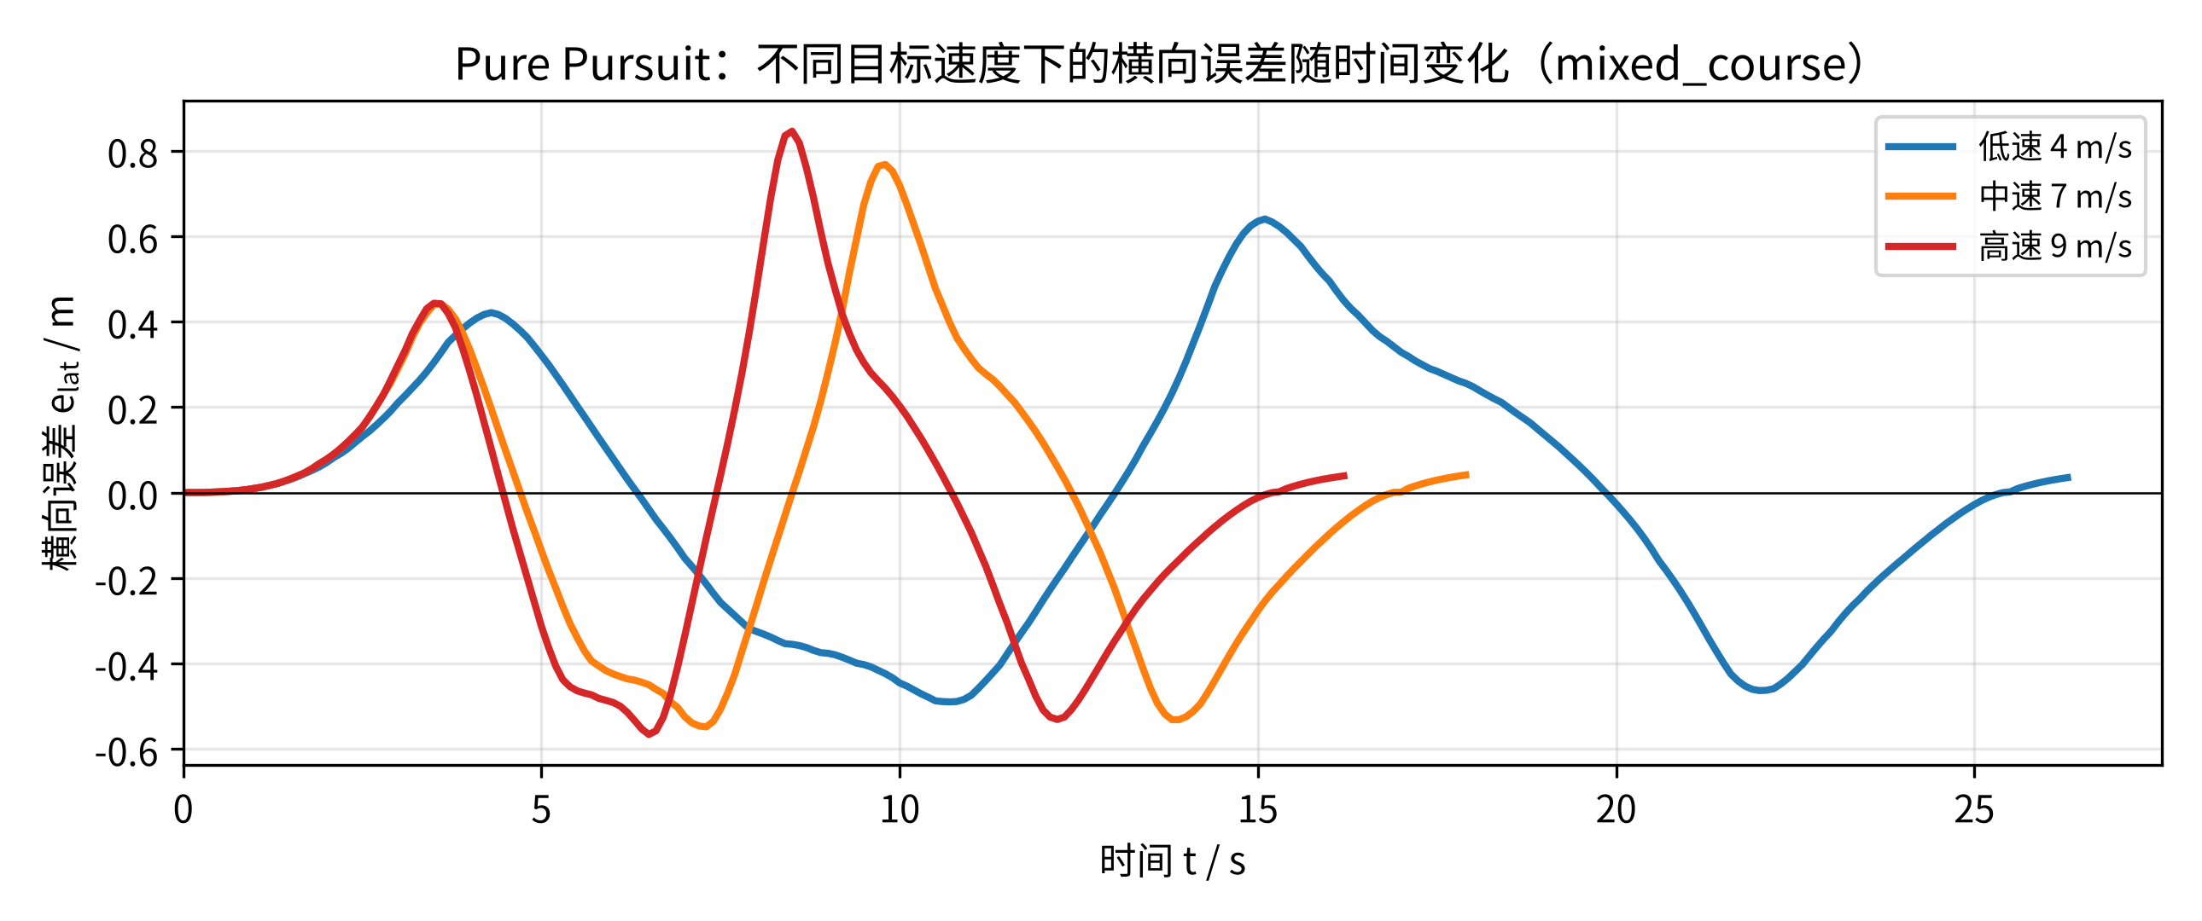
图 4-1 PP 在不同目标速度下的横向误差时间序列（误差峰值随速度增大且出现位置集中）
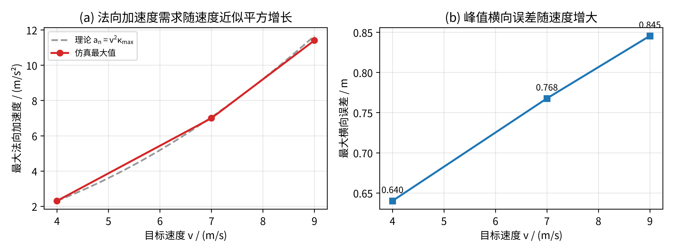
图 4-2 法向加速度需求随速度近似平方增长（与理论 v²κmax 一致）；峰值横向误差随速度增大

4.2.3 峰值误差的位置分析
三档速度下，PP 的最大横向误差均出现在里程约 56 m 处（该处参考曲率约 0.128~0.135 /m，接近全路线最大曲率急弯），且 |曲率| 与 |横向误差| 的相关性高达 0.96~0.98。这说明高速下跟踪难度上升主要来源于急弯段：速度越高，车辆在该段获得的向心加速度需求越大、可用修正时间越短，峰值横向误差越大。

4.3 小结
理论分析与实验数据一致地表明：速度越快，路径跟踪难度越大，其机制包括 ① 法向加速度需求按 v² 增长，逼近轮胎附着极限（实验实测 4→9 m/s 时由 2.30 增至 11.40 m/s²）；② 横摆角速度需求按 v 线性增长，转向与轮胎响应时间被压缩；③ 固定采样周期下空间步长增大、误差修正时间窗变短，控制器预判与修正能力相对下降。实验结果表现为急弯处峰值横向误差与终点误差随速度增大，而平均误差变化不大。

5 问题二：三个关键变量对仿真结果的影响

5.1 变量一：控制算法
在低速（4 m/s）与 mixed_course 路线下对比 PP、运动学 LQR、动力学 LQR 与 MPC 四种算法（表 5-1）。
表 5-1 四种算法在低速（4 m/s）下的指标对比（mixed_course）
指标 | PP | LQR 运动学 | LQR 动力学 | MPC
平均横向误差 / m | 0.249 | 0.183 | 0.074 | 0.143
最大横向误差 / m | 0.640 | 0.414 | 0.158 | 0.309
终点误差 / m | 0.785 | 0.729 | 0.747 | 0.054
平均航向误差 / rad | 0.060 | 0.046 | 0.057 | 0.051
最大前轮转角 / rad | 0.270 | 0.372 | 0.323 | 0.328
最大加速度 / (m/s²) | 2.480 | 2.553 | 2.537 | 2.000
转角变化率 Jδ / (rad/s) | 0.101 | 0.511 | 0.097 | 0.291
|κ|-|e| 相关系数 | 0.960 | 0.631 | −0.250 | 0.842
到达终点 | 是 | 是 | 是 | 是
精度方面：平均横向误差排序为 LQR 动力学（0.074 m）< MPC（0.143 m）< LQR 运动学（0.183 m）< PP（0.249 m），最大横向误差排序一致，说明低速下动力学 LQR 综合精度最高。MPC 的终点误差仅 0.054 m，远优于其他算法，且最大加速度恰好为 2.0 m/s²，体现了预测控制对约束的显式处理。控制平滑性方面：LQR 运动学 Jδ 最大（0.511 rad/s），转角变化剧烈；PP 与 LQR 动力学最平滑（约 0.10 rad/s）。
机理解释：PP 依据前视点几何关系直接输出转角，实现简单、控制平滑，但固定前视距离导致其在急弯处“切弯”，且对曲率突变更敏感（|κ|-|e| 相关 0.96）；LQR 运动学以状态反馈（横向与航向误差）驱动，响应快、误差小，但增益作用下转角变化率大、平滑性差；LQR 动力学进一步引入轮胎侧偏模型，反馈更贴合车辆真实动力学，精度与平滑性兼优；MPC 在预测时域内求解带约束的最优控制序列，能提前制动/转向，因而终点精度与约束满足最好，但其误差随曲率相关度较高（0.842），且在急弯切入段存在一次较大瞬态误差。
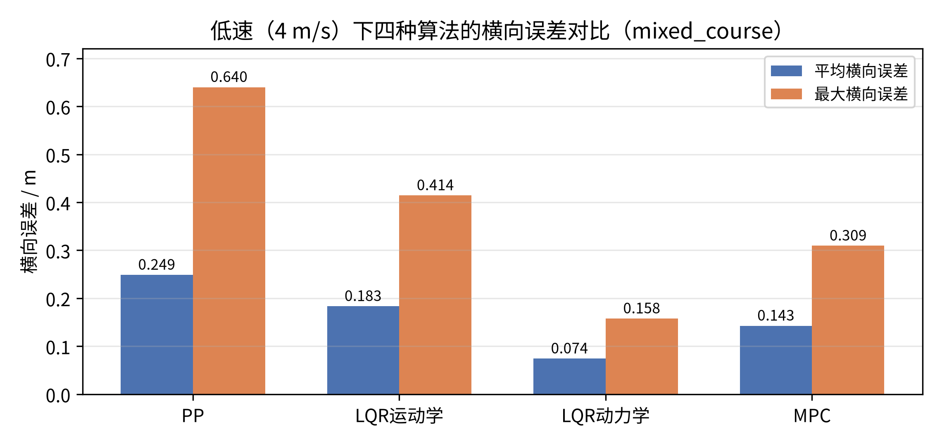
图 5-1 四种算法平均/最大横向误差对比（低速）
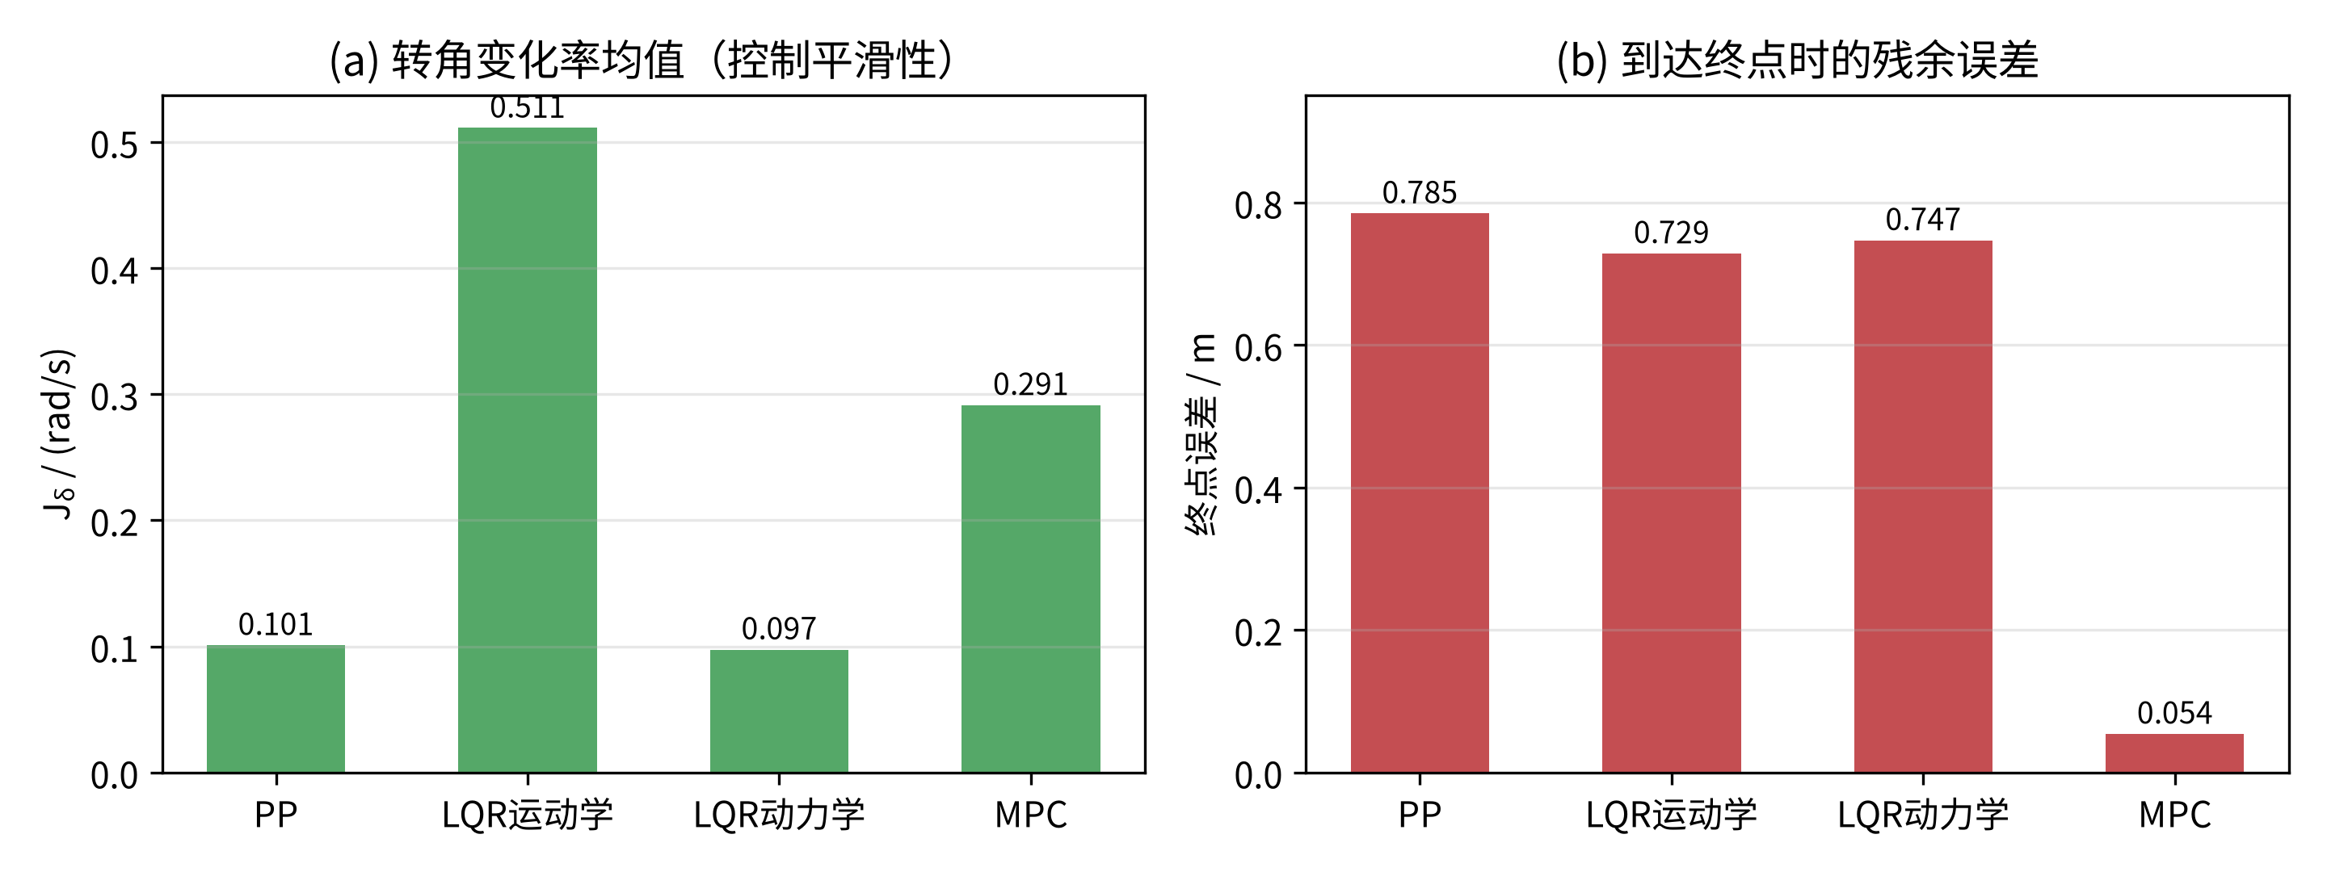
图 5-2 控制平滑性（转角变化率 Jδ）与终点残余误差对比

5.2 变量二：目标速度
目标速度的影响已在第 4 章结合 PP 三档实验详细分析。此处补充急弯区（曲率 > 0.10 /m）内的局部统计（表 5-2）：速度越高，急弯区平均与最大横向误差越大，说明速度对跟踪难度的作用集中体现在高曲率路段。
表 5-2 PP 急弯区（κ > 0.10 /m）横向误差随速度的变化
速度档 | v / (m/s) | 区段平均横向误差 / m | 区段最大横向误差 / m | 区段最大侧偏角 / rad
low | 4.0 | 0.281 | 0.640 | 0.137
medium | 7.0 | 0.341 | 0.768 | 0.130
high | 9.0 | 0.351 | 0.845 | 0.126

5.3 变量三：路径几何特征（曲率）
mixed_course 路线包含直线、缓弯、S 弯与换道，曲率沿里程变化（最大 0.144 /m）。利用同一组轨迹数据，将 |曲率| 与 |横向误差| 逐点关联（图 5-3、图 5-4，相关系数见表 5-1 末行）可考察路径几何对跟踪误差的影响。
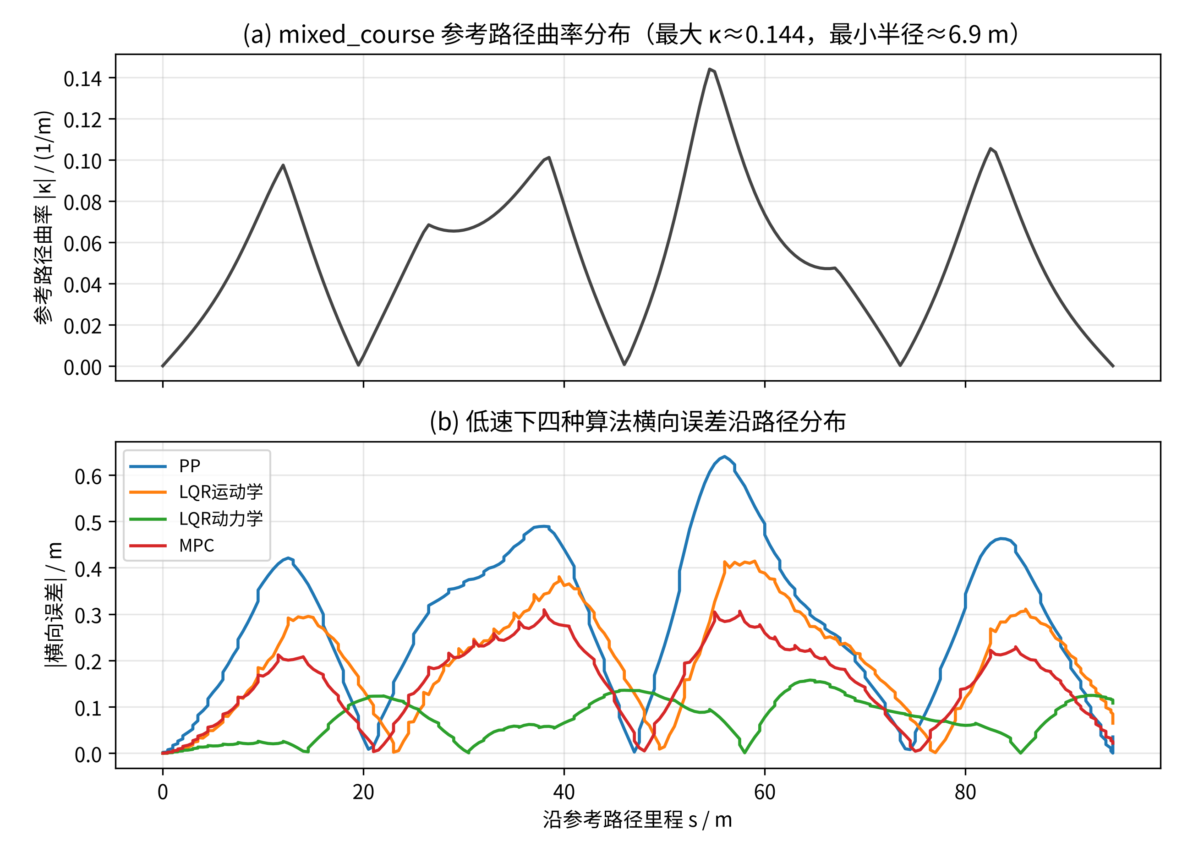
图 5-3 参考路径曲率分布（a）与低速下四种算法横向误差沿路径分布（b）
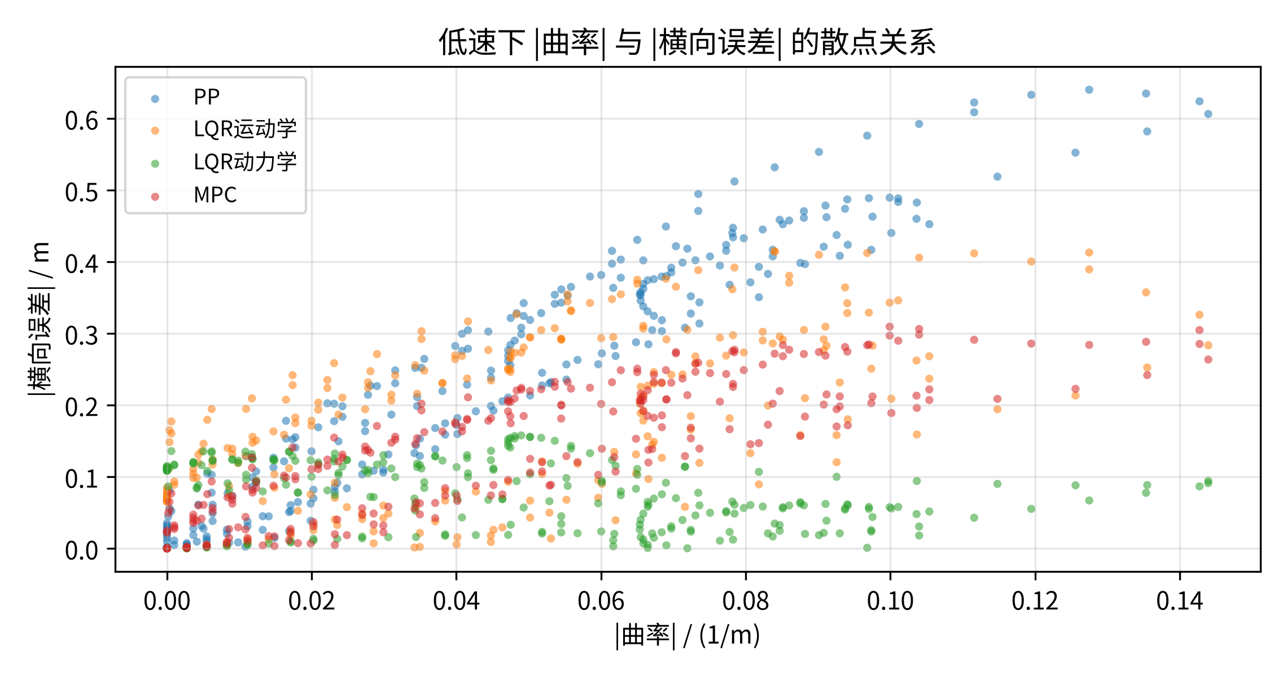
图 5-4 |曲率| 与 |横向误差| 的散点关系（低速，含相关系数）
结果与讨论：① PP 与 MPC 的误差与曲率强正相关（0.960、0.842），误差主要集中在高曲率段；LQR 动力学相关性接近 0（−0.250），说明其误差近乎均匀，受路径几何影响最小；LQR 运动学居中（0.631）。② 各算法最大误差出现位置并不完全相同：PP 三档速度下均位于里程约 56 m 的急弯处（曲率约 0.128 /m）；MPC 峰值出现在里程约 38 m 的曲率突变（S 弯切入）处，说明 MPC 的误差更多来自曲率变化引起的瞬态而非稳态高曲率段；LQR 动力学峰值在里程约 64 m 处且幅值很小。③ 结合 4.2.3 可知，路径几何通过曲率大小（稳态误差）与曲率突变（瞬态误差）两个渠道影响跟踪精度，不同算法的敏感位置不同。

6 结论
（1）速度越快跟踪越难：法向加速度需求按 v² 增长（4→9 m/s 实测由 2.30 增至 11.40 m/s²，与理论 v²κmax 一致），横摆角速度需求按 v 增长，加上固定采样周期下修正时间窗变短，导致急弯处峰值横向误差由 0.640 m 增至 0.845 m，终点误差由 0.785 m 增至约 0.89 m；平均误差基本不变，难度提升集中在高曲率路段。
（2）三个关键变量的影响：控制算法上，低速下 LQR 动力学精度最高、PP 最平滑、MPC 终点精度与约束处理最优、LQR 运动学响应快但转角变化剧烈；目标速度上，速度主要放大急弯峰值误差；路径几何上，误差与曲率强相关（PP 0.96），误差集中于高曲率段与曲率突变处。
（3）方法适用性：PP 简单平滑但精度受限，适合低速、低曲率场景；LQR 运动学适合中等精度与快速响应场景；LQR 动力学在模型可信时精度最高；MPC 适合约束严格、需要预测制动与高终点精度的场景，但计算成本最高。

7 局限与展望
本实验采用理想化的自行车模型与确定性仿真：未建模轮胎非线性饱和、执行器延迟、路面附着变化与真实交通约束，因此高速档的“困难程度”主要体现在误差增大与理论偏差，尚未到达失控阈值（三档均到达终点）。后续可在圆形路径上隔离曲率、进一步验证稳态误差随速度的变化，或通过修改车辆参数（如 lf、lr、max_steer）与控制器参数（前视距离、LQR 权重、MPC 时域）开展参数敏感性实验。

附录 A 全部实验指标明细
表 A-1 汇总 7 组实验的完整指标（数值来源：各组 metrics.json 与 trajectory.csv）。
表 A-1 7 组实验完整指标明细
实验（算法/速度） | 平均横向误差 /m | 最大横向误差 /m | 终点误差 /m | 最大转角 /rad | 最大加速度 /(m/s²) | 最大法向加速度 /(m/s²) | 最大侧偏角 /rad | 最大横摆角速度 /(rad/s) | 步数 | 到达终点
PP / low | 0.249 | 0.640 | 0.785 | 0.270 | 2.480 | 2.303 | 0.137 | 0.438 | 264 | 是
LQR 运动学 / low | 0.183 | 0.414 | 0.729 | 0.372 | 2.553 | 2.303 | 0.193 | 0.612 | 266 | 是
LQR 动力学 / low | 0.074 | 0.158 | 0.747 | 0.323 | 2.537 | 2.303 | 0.166 | 0.529 | 269 | 是
MPC / low | 0.143 | 0.309 | 0.054 | 0.328 | 2.000 | 2.113 | 0.169 | 0.514 | 261 | 是
PP / medium | 0.256 | 0.768 | 0.911 | 0.255 | 2.670 | 6.993 | 0.130 | 0.724 | 180 | 是
PP / high | 0.253 | 0.845 | 0.890 | 0.248 | 2.699 | 11.403 | 0.126 | 0.891 | 163 | 是
PP / low（重复） | 0.267 | 0.660 | 0.768 | 0.286 | 2.538 | 2.303 | 0.146 | 0.431 | 263 | 是
注：PP 低速重复实验（第 7 组）与第 1 组平均横向误差相差约 7%、最大横向误差相差约 3%，说明实验可重复性良好。

附录 B 复现命令
在仓库根目录、vdm-lab 环境下依次执行以下命令（每次实验添加 --save-log --save-fig），可复现全部 7 组实验：
目的 | 命令
算法对比（低速） | python run_experiment.py --algo pp --route mixed_course --speed-mode low --save-log --save-fig
算法对比（低速） | python run_experiment.py --algo lqr_kinematic --route mixed_course --speed-mode low --save-log --save-fig
算法对比（低速） | python run_experiment.py --algo lqr_dynamic --route mixed_course --speed-mode low --save-log --save-fig
算法对比（低速） | python run_experiment.py --algo mpc --route mixed_course --speed-mode low --save-log --save-fig
速度实验 | python run_experiment.py --algo pp --route mixed_course --speed-mode low --save-log --save-fig
速度实验 | python run_experiment.py --algo pp --route mixed_course --speed-mode medium --save-log --save-fig
速度实验 | python run_experiment.py --algo pp --route mixed_course --speed-mode high --save-log --save-fig

